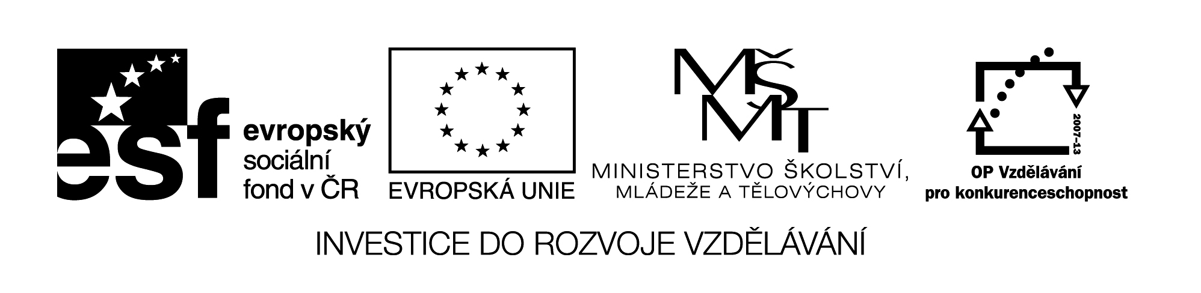 VY_32_INOVACE_71
OBTÉKÁNÍ TEXTU
Úkol: Napiš pět řádků libovolného textu a do dokumentu vlož obrázek (max. velikost 200 x 300) a pracuj podle pokynů.

EIFFELOVA VĚŽ se nachází v Paříži a jedná se o jednu z nejznámějších světových dominant. Jméno dostala podle svého konstruktéra. Měří 324 metrů a má tři plošiny. Třemi nohami jezdí lanovka do prvního a druhého patra, ve čtvrté noze je schodiště pro pěší. Mezi druhým a třetím patrem jsou výtahy. V prvním a druhém patře se nachází restaurace. Pokud je dobrá viditelnost, je možné dohlédnout do vzdálenosti 67 kilometrů.
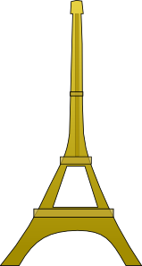

Vyzkoušej si jednotlivé druhy obtékání textu kolem obrázku.

1. OBDÉLNÍK – zarovnání na střed
EIFFELOVA VĚŽ se nachází v Paříži a jedná se o jednu z nejznámějších světových dominant. Jméno dostala podle svého konstruktéra. Měří 324 metrů a má tři plošiny. Třemi nohami jezdí lanovka do prvního a druhého patra, ve čtvrté noze je schodiště pro pěší. Mezi druhým a třetím patrem jsou výtahy. V prvním a druhém patře se nachází restaurace. Pokud je dobrá viditelnost, je možné dohlédnout do vzdálenosti 67 kilometrů.

2. V TEXTU
EIFFELOVA VĚŽ se nachází v Paříži a jedná se o jednu z nejznámějších světových dominant. Jméno dostala podle svého konstruktéra. Měří 324 metrů a má tři plošiny. Třemi nohami jezdí lanovka do prvního a druhého patra, ve čtvrté noze je schodiště pro pěší. Mezi druhým a třetím patrem jsou výtahy. V prvním a druhém patře se nachází restaurace. Pokud je dobrá viditelnost, je možné dohlédnout do vzdálenosti 67 kilometrů.

3. ZA TEXTEM – zarovnání na střed

EIFFELOVA VĚŽ se nachází v Paříži a jedná se o jednu z nejznámějších světových dominant. Jméno dostala podle svého konstruktéra. Měří 324 metrů a má tři plošiny. Třemi nohami jezdí lanovka do prvního a druhého patra, ve čtvrté noze je schodiště pro pěší. Mezi druhým a třetím patrem jsou výtahy. V prvním a druhém patře se nachází restaurace. Pokud je dobrá viditelnost, je možné dohlédnout do vzdálenosti 67 kilometrů.

VY_32_INOVACE_71

4. PŘED TEXTEM – zarovnání doleva
EIFFELOVA VĚŽ se nachází v Paříži a jedná se o jednu z nejznámějších světových dominant. Jméno dostala podle svého konstruktéra. Měří 324 metrů a má tři plošiny. Třemi nohami jezdí lanovka do prvního a druhého patra, ve čtvrté noze je schodiště pro pěší. Mezi druhým a třetím patrem jsou výtahy. V prvním a druhém patře se nachází restaurace. Pokud je dobrá viditelnost, je možné dohlédnout do vzdálenosti 67 kilometrů.

5. TĚSNÉ – zarovnání doleva
EIFFELOVA VĚŽ se nachází v Paříži a jedná se o jednu z nejznámějších světových dominant. Jméno dostala podle svého konstruktéra. Měří 324 metrů a má tři plošiny. Třemi nohami jezdí lanovka do prvního a druhého patra, ve čtvrté noze je schodiště pro pěší. Mezi druhým a třetím patrem jsou výtahy. V prvním a druhém patře se nachází restaurace. Pokud je dobrá viditelnost, je možné dohlédnout do vzdálenosti 67 kilometrů.

Citace obrazového materiálu:

Eiffelova věž [cit. 2012-01-09]. Dostupný pod licencí Public domain na WWW: <http://www.clker.com/clipart-1776.html>.

Název materiálu: VY_32_INOVACE_71

Anotace: Pracovní list je určený k procvičení obtékání textu kolem obrázků. Žáci si prakticky vyzkouší jednotlivé typy obtékání textu.

Autor: Ing. Lenka Čekalová

Jazyk: čeština

Očekávaný výstup:
základní vzdělávání – 1. stupeň – Informační a komunikační technologie – 2. období - pracuje s textem a obrázkem v textovém a grafickém editoru

Speciální vzdělávací potřeby: -

Klíčová slova: obrázek, obtékání textu, zarovnávání

Druh učebního materiálu: pracovní list

Druh interaktivity: aktivita

Cílová skupina: žák

Stupeň a typ vzdělávání: základní vzdělávání – 1. stupeň – 2. období

Typická věková skupina: 10 – 12 let

Celková velikost: 26 kB

